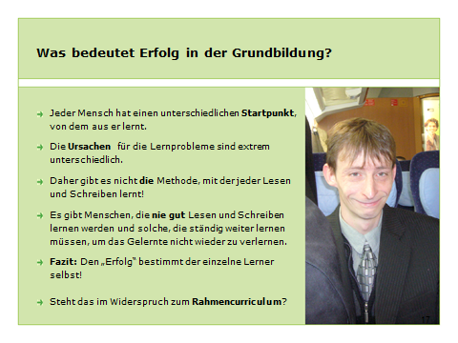
ppp vhs Hamburg Zentrum Grundbildung 2014

